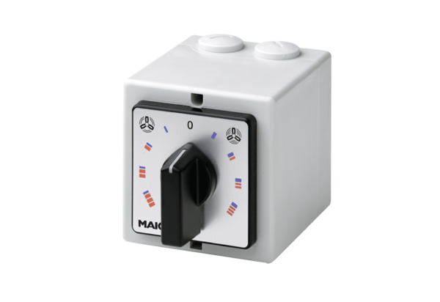HP 2Obsah dodávky: 1 kusSortiment: C
Typové číslo: 0157.0465Výrobce: MAICO

